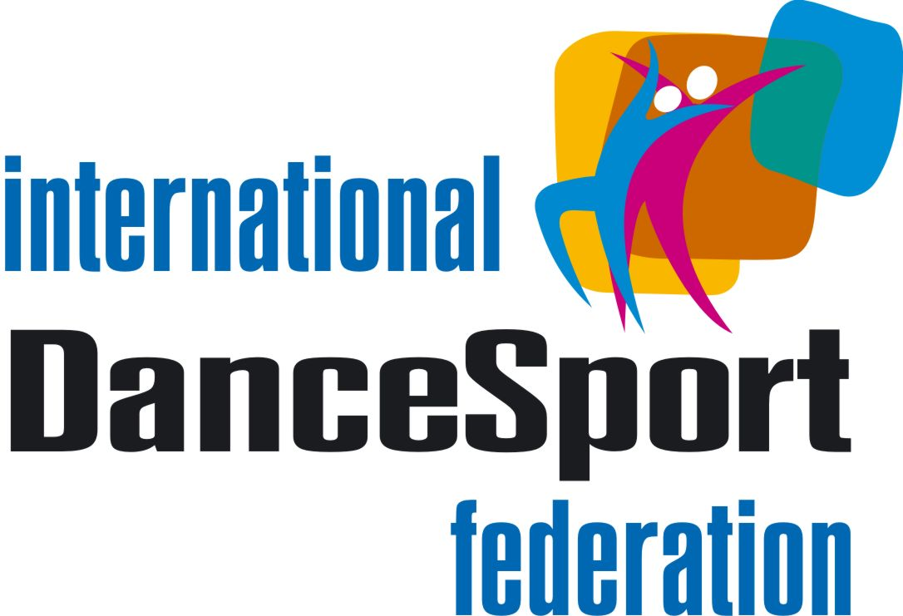 | MINISTRY OF UKRAINE ON AFFAIRS OF FAMILY, YOUTH AND SPORTS  International DanceSport Federation  All Ukrainian DanceSport Federation  DanceSport Club “MOLODIST” | 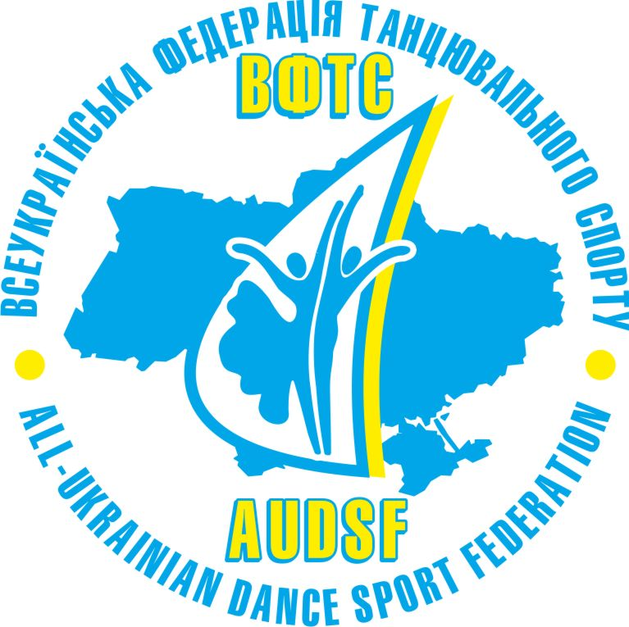

VIII-th International Open DanceSport Competition

BLACKSEA BALL – 2012
UKRAINIAN CHAMPIONSHIP Juveniles І 8 D
UKRAINIAN CUP Juniors І ST
WDSF OPEN LATIN
WDSF YOUTH OPEN STANDARD, WDSF YOUTH OPEN LATIN
5-6 May 2012 r.
Yuzhne, Palace of Culture «Druzhby», VАT «ОPZ»
Categories: | 5 May 2012 r. |  |  | 6 May 2012 r.
Categories: | 10.00 | 14.00 | 18.00 | 10.00 | 14.00 | 18.00
Ukrainian championship Juveniles I 8 D |  | 8 D
Ukrainian cup Juniors I ST |  |  |  |  |  | ST
WDSF Open |  |  |  |  |  | LA
WDSF Youth Open |  |  | ST |  | LA
Juniors II |  | ST |  | LA
Juniors I |  | LA |  |  | ST
Juveniles II |  | LA |  |  |  | ST
Juveniles I | ST | LA
Youth + Adults C+B | ST |  |  | LA
Juniors II C |  | ST |  |  | LA
Hobby |  |  |  | ST | LA
Juniors II D |  |  |  | 8 D | LA
Juniors I D | 8 D |  | LA
Juveniles II D |  | LA | 8 D
Juniors II Е |  |  |  | 6 D
Juniors I E |  | 6 D
Juveniles I+II E |  |  |  |  | 6 D
Juniors I+II beginners | W Q Ch J
Juveniles II beginners |  |  |  | W Q Ch J
Juveniles I beginners | W Q Ch J

School 2 (10-11)

School 1 (8-9)

Debut 2 (9-11)

Debut 1 (6-8)
Children beginners (5-6) |  |  |  | W Ch

Dress: IDSF Rules must be applied!
Prizes: For all finalists – beautiful prizes!
Prize money: Adult: 1st place – 300 €, 2nd place –200 €, 3rd place – 100 €
Judges: Moldova, Poland, Russia, Lithuania, Belarus and Ukrainian Judges
Реєстрація: учасників змагань реєструють тільки тренери.
Наявність оригіналу паспорта або свідоцтва про народження ОБОВ’ЯЗКОВА!

Entry: Please, send your entry no later than, 1, May 2012 r. e-mail: dkdrugba_opz@ukr.net

Згідно рішення Президії ВФТС до участі на змагання допускаються всі спортсмени України, які займаються танцювальним спортом згідно примітки в правилах проведення змагань ВФТС (дивись cайт http://adsf.com.ua/).

Hotel reservation: Application for hotel must be sent till May 1, 2012 r.
+380 67 958 79 80 – Marina Oleksandrivna

Organizer: Valentyn Nonik – +380 50 8586186; +380 95 6032955; +380 48 7555371

До зустрічі на змаганнях !!!!

